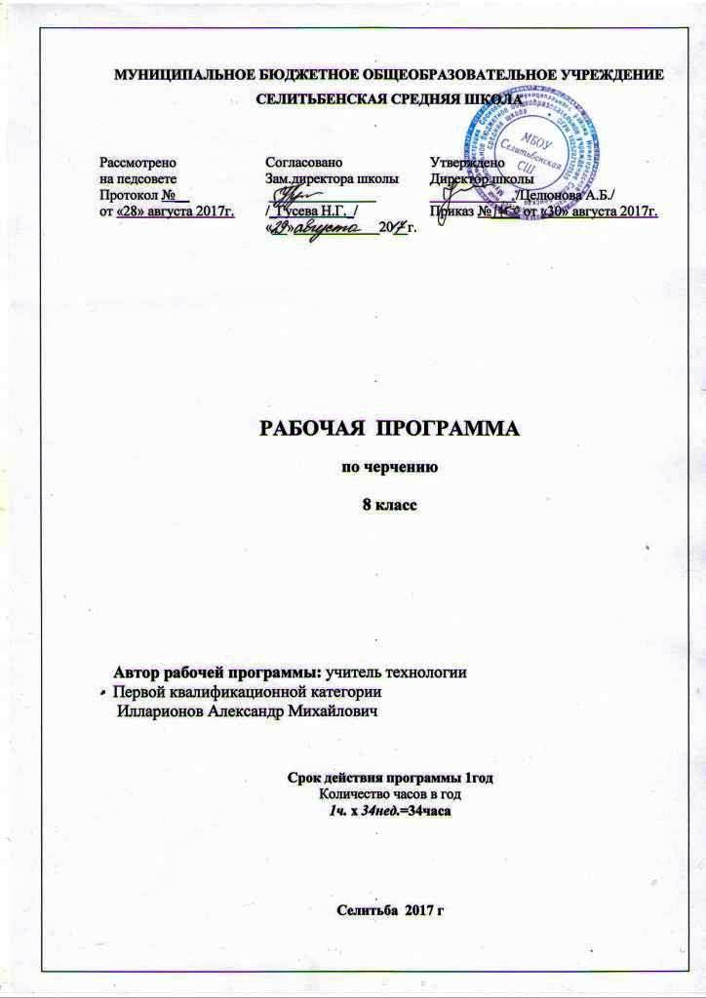

ПОЯСНИТЕЛЬНАЯ ЗАПИСКА

Данная учебная программа составлена с учетом следующих нормативных документов:
федеральный компонент Государственного образовательного стандарта общего образования, утвержденным приказом Минобразования России от 05.03 2004 г. №1089 «Об утверждении федерального компонента государственных стандартов начального общего, основного общего и среднего (полного) общего образования»;
Приказ Минобразования России от 09.03.2004 г. №1312 «Об утверждении федерального базисного учебного плана и примерных учебных планов для общеобразовательных учреждений Российской Федерации, реализующих программы общего образования»;
Примерные программы основного общего и среднего (полного) общего образования по технологии (письмо Департамента государственной политики в образовании МОиН РФ от 07.06.2005 г. №03– 1263).
Базисного плана (Приказ МО РФ № 322 от 09.02.1998 г.),
Рабочая учебная программа составлена на основе программы общеобразовательных учреждений:
Черчение. 7-8 кл./Под руководством А.Д. Ботвинникова.- М.: Просвещение, 2009;
обязательного минимума содержания основного общего образования по черчению
Учебника«Черчение» А.Д.Ботвинников, В.Н.Виноградов, И.С.Вышнепольский. Москва «Астрель» АСТ 2014год
(Приказ МО РФ № 1236 от 19.05.1998г.).
Отличительных особенностей по сравнению программой нет. Срок реализации 2года.
Целью данного курса является обучение учащихся графической грамоте и элементам графической культуры. Овладев базовым курсом в 8 - 9 класса, школьники должны научиться выполнять и читать комплексные чертежи (и эскизы) несложных деталей и сборочных единиц, их наглядные изображения; понимать и читать простейшие архитектурно-строительные чертежи, кинематические и электрические схемы простых изделий. Важнейшие задачи курса – развитие образного мышления учащихся и ознакомление их с процессом проектирования, осуществляемого средствами графики.
Задачи:
Дать учащимся знания основ метода прямоугольных проекций и построения аксонометрических изображений.
Ознакомить с важнейшими правилами выполнения чертежей, условными изображениями и обозначениями, установленными государственными стандартами.
Способствовать развитию пространственных представлений, имеющих большое значение в производственной деятельности, научить анализировать форму и конструкцию предметов и их графические изображения, понимать условности чертежа, читать и выполнять чертежи, а также простейшие электрические и кинематические схемы.
Развивать элементарные навыки культуры труда: уметь правильно организовать рабочее место, применять рациональные приемы работы чертежными и измерительными инструментами, соблюдать аккуратность и точность в работе.
Научить самостоятельно работать с учебными и справочными пособиями по черчению в процессе чтения и выполнения чертежей и эскизов.
Для осуществления указанных задач программа предусматривает изучение теоретических положений, выполнение упражнений, обязательный минимум графических и практических работ.
В процессе изучения графики надо научить школьников активно работать, правильно организовывать рабочее место, рационально применять чертежные и измерительные инструменты, владеть наиболее простыми приемами работы с красками.
Большая часть учебного времени выделяется на упражнения и самостоятельную работу. Наряду с репродуктивными методами обучения необходимо использовать методы проблемного обучения, вовлекая школьников в процесс сотворчества.
Изучение теоретического материала должно гармонично сочетаться с выполнением обязательных графических работ. Конкретный материал подбирает для них учитель, руководствуясь данным в программе примерным распределением часов. Очередность и сроки выполнения работ также определяет учитель.
Следует уделять большое внимание развитию самостоятельности учащихся в приобретении знаний. Поэтому особое значение придается работе кружков, организации выставок работ учащихся, проведению тематических вечеров, конкурсов, олимпиад и экскурсий. Дальнейшее расширение и углубление графических знаний, умений и навыков учащихся предусматривается в часы факультативных занятий.
Учителю необходимо стремиться к тому, чтобы задачи и упражнения носили творческий характер. Объекты для графических работ подбираются, когда это возможно, в тесной связи с учителями, преподающими другие разделы образовательной области «Технология» (некоторые рекомендации даны в перечне индивидуальных графических работ (ИГР), приведенном в программе).
В процессе обучения графике необходимо использовать учебные наглядные пособия: таблицы, модели, детали, различные изделия, чертежи и т. д., а также кинофрагменты, диафильмы по черчению и другие современные технические средства обучения (по возможности контролирующие и обучающие программы автоматизированных обучающих систем с широким использованием средств машинной графики).
Все графические работы нужно выполнять с соблюдением правил и техники оформления, установленных стандартами.
Индивидуальные графические работы (ИГР) следует выполнять на отдельных листах соответствующих стандартных форматов, а затем сброшюровать и подшить в альбом. Тренировочные и фронтальные упражнения надо выполнять в рабочих тетрадях формата А4 (и на бумаге в клетку).
Оптимальное изучение программы предполагает 34 учебных часа в год, 1 (один) учебный час в неделю. Срок реализации программы 2 года.

Учебно-методический комплекс

Программа | Программы общеобразовательных учреждений «Черчение» Допущено Департаментом общего среднего образования Министерства образования Российской Федерации. Москва « Просвещение» 2009Авторы: д-р наук А.Д.Ботвинников, заслуженный учитель школы РФ, лауреат Государственной премии РФ И.С. Вышнепольский, д-р педагогических наук, проф. В.А. Гервер,М.М.Селивёрстов.
Учебник | «Черчение» А.Д.Ботвинников, В.Н.Виноградов, И.С.Вышнепольский. Москва «Астрель» АСТ  2014год.
Учебно-методические пособия для учителя | « Методическое пособие к учебникуА.Д.Ботвинникова, В.Н.Виноградова, И.С.Вышнепольского «Черчение, 7-8классы» АСТ-Астрель, Москва 2006  Тематическое и поурочное планирование по черчению к учебникуА.Д.Ботвинникова, В.Н.Виноградова, И.С.Вышнепольского «Черчение, 7-8классы».В.Н.Виноградов,»экзамен» Москва 2006  Рабочая тетрадь к учебнику черчение А.Д.Ботвинникова, В.Н.Виноградова, И.С.Вышнепольского АСТ-Астрель, Москва 2015
Дидактические материалы | «Карточки задания по черчению» Москв  « Просвещение»1990год. Автор; Е.А.Василенко,

Календарно тематическое планирование 8кл.

Дата | № урока | Факт.дата проведения | Тема урока | Домашнее задание | Содержание  федерального компонента государственного образовательного стандарта | Выполнение требований стандарта | Практическая часть | Контроль ЗУН
Знания
Умения
№1 Правила оформления чертежей(6 ч)

4.09 | 1 |  | Введение. Из истории развития чертежа. Чертеж как основной графический документ. Инструменты, принадлежности и материалы для выполнения чертежей. Понятие о стандартах, | «Введение» § 1; ответить на вопросы  с. 14 | Исторические сведения о развитии чертежей. Значение получаемых на уроке черчения графически знаний  для отображения и передачи информации в предметном мире и взаимном общении людей.  Сведения о чертежных инструментах, материалах и Принадлежностях, правилах пользования ими. | Познакомить учащихся с новой для них учебной дисциплиной и обобщить полученные ими ранее знания о различных изображениях, расширить кругозор школьников о чертежах и их применении и др. Воспитывать у учащихся чувство гордости за вклад русских изобретателей в развитие чертежа. | Ответы на вопросы
11.09 | 2 |  | Основные правила выполнения и оформления чертежей. Типы линий. Форматы, рамки, основная надпись чертежа. | § 2  пп. 2.1 и 2.2. | Стандарты ЕСКД, их назначение Форматы: назначение, размер формата А4.  Основная надпись: назначение, размеры, графы надписи , расположение на чертеже.  Линии: сплошная толстая основная, штриховая, сплошная тонкая, сплошная волнистая, штрихпунктирная с двумя точками. | Показать учащимся, что изображения, которыми пользуются на производстве и которые изучаются в школьном курсе черчения, не могут быть выполнены произвольно. На чертежи, как и на другие изображения, установлены специальные правила. Они носят характер государственных законов, нарушать которые нельзя никому. | Подготовка формата (рамка, графы основной надписи) к работе № 1
18.09 | 3 |  | Графическая работа № 1 «Линии чертежа». | выучить § 2, п. 2.3.  упр. 2 из учебника (с. 19—20, рис. 23), ответить на вопросы (с. 19). | На листе формата А4 вычертить рамку и графы основной надписи по размерам. Провести различные линии и окружности. | Отработать на практике навыки работы с чертежными инструментами. | Выполнение графической работы № 1 «Линии»
25.09 | 4 |  | Чертежный шрифт. Буквы, цифры и знаки на чертежах. | § 2, п. 2.4. | Информация о стандартном чертежном шрифте с одновременным изображением на доске одной-двух букв  Изучение по таблице или по  рис. 25 учебника конструкции прописных и строчных букв и цифр и примера выполнения надписей | Дать общие сведения о шрифте для надписей на чертежах | Заполнение основной надписи в работе № 1
2.10 | 5 |  | Нанесение размеров на чертежах. Применение и обозначение масштаба. | § 2,  пп. 2.5, 2.6. | Назначение размеров на чертежах.  Линейные и угловые размеры.  Выносные и размерные линии, правила их проведении ни чертежах, написание размерных чисел.  Назначение знаков диаметра и радиуса, правила их написания. Нанесение размеров дуг и углов.  Применение условностей при нанесении размеров сторон квадрата, указание толщины и длины детали, применении пинией с указанием количества отверстий в детали.  Назначение масштаба при изображении деталей, запись масштаба на чертеже. | Дать знания по теме «Нанесение размеров на чертежах»  Ознакомление со стандартами масштабов.  Научить практическому применению масштабов | Упражнения на нанесение размеров
9.10 | 6 |  | Графическая работа № 2 «Чертеж плоской детали». | повторить  § 2. | Выполнить чертеж детали «Прокладка» по имеющимся половинам изображений. Нанести размеры, указать толщину детали. | Закрепление ранее полученных знаний. Отработка навыков работы с чертежными инструментами. | Выполнение чертежа детали по половине изображения
№2 Способы проецирования (10 ч)
16.10 | 7 |  | Общие сведения о способах проецирования. | Построение проекций предмета по наглядному изображению | Объяснение сути процесса проецирования, элементы проецирующего аппарата (проецируемая фигура, плоскость проекций, центр проецирования, проецирующие лучи, проекция фигуры).  Центральное проецирование: его суть, использование, примеры центральных проекций. Параллельное проецирование, примеры использования. | Познакомить учащихся с общими правилами проецирования, лежащими в основе построения  чертежей, используемых в черчении.  Развивать пространственные представления и пространственное мышление | Построение проекций предмета по наглядному изображению
23.10 | 8 |  | Прямоугольное проецирование на три плоскости проекций. Расположение видов на чертеже. | Решение задач на дочерчивание проекций, равнение изображений, проведение отсутствующих на чертеже линий | Получаемые на плоскостях проекций изображения предметов называются не проекциями, а видами.  Местные виды | Выполнение изображений предметов на двух и трех взаимно перпендикулярных плоскостях.  Расположение видов на чертеже и их названия: вид спереди, вид сверху, вид слева. Определение необходимого и достаточного числа видов на чертежах. Понятие о местных видах (расположенных в проекционной связи). | Решение задач на дочерчивание проекций, равнение изображений, проведение отсутствующих на чертеже линий
30.10 | 9 |  | Получение и построение аксонометрических проекций. | Построение диметрическои и изометрической проекций плоских фигур | Косоугольная фронтальная диметрическая и прямоугольная изометрическая проекции. Направление осей, показатели искажения, нанесение размеров. | Научить строить оси координат для построения аксонометрических проекций.  Научить пользоваться линейкой и угольником при построении осей | Построение диметрическои и изометрической проекций плоских фигур
13.11 | 10 |  | Графическая работа №3 «Моделирование по чертежу». Из проволоки, бумаги, картона, пластических и других материалов | Процесс изготовления по чертежу модели какого-либо предмета | Моделирование из картона и проволоки. Сравнение полученной модели с изображением. | Отработать на практике понятие проекционной связи.  Развитие пространственного мышления. | Процесс изготовления по чертежу модели какого-либо предмета
20.11 | 11 |  | Аксонометрические проекции плоскогранных предметов. | Построение аксонометрических проекции предметов плоскогран  ной формы | Правила построения аксонометрических проекций плоских фигур лежат в основе способов построения проекций любых геометрических тел или предметов. | Научить стоить плоскогранные предметы в аксонометрической проекции опираясь на ранее изученный материал. | Построение аксонометрических проекции предметов плоскогранной формы
27.11 | 12 |  | Аксонометрические проекции предметов, имеющих круглые поверхности. | Построение окружности в изометрии | Построение изометрической проекции окружности: проецирование окружности в эллипс, приемы построения овала, вписанного в ромб, — показ на доске, рассмотрение примеров аксонометрических изображений предметов, имеющих круглые элементы поверхностей | Научить стоить аксонометрию окружности. | Построение окружности в изометрии
4.12 | 13 |  | Технический рисунок. | Выполнение технических рисунков деталей | Форма предметов на техническом рисунке выявляется с помощью приемов оттенения, что придает изображаемому предмету необходимую наглядность. В учебной практике технические рисунки могут использоваться в решении различных графических задач, заменяя аксонометрические проекции предметов. | Понятие о техническом рисунке Правила и последовательность выполнения рисунка.  Использование способов передачи объема предметов для придания техническому рисунку наглядности | Выполнение технических рисунков деталей
11.12 | 14 |  | Анализ геометрической формы предмета. Чертежи и аксонометрические проекции геометрических тел. | Анализ геометрической формы модели, решение заниматель  ных задач | Анализ геометрической формы предметов. Проекции геометрических тел. Мысленное расчленение предмета на геометрические тела — призмы, цилиндры, конусы, пирамиды, шар и их части. Чертежи группы геометрических тел. | Дать определение основным геометрическим телам, как они отображаются на плоскостях проекции. | Анализ геометрической формы модели, решение занимательных задач |  | № 1 Способы проецирования
18.12 | 15 |  | Построение проекции точки, лежащей на плоскости предмета. Проекции вершин, ребер и граней предмета. | Построение проекций точек, нахождение вершин, ребер и граней предмета по чертежу | Для построения профильных проекций точек используют постоянную прямую чертежа | Научить строить проекции элементов предмета. Показать как они отображаются на плоскостях проекции. | Построение проекций точек, нахождение вершин, ребер и граней предмета по чертежу
25.12 | 16 |  | Графическая работа № 4 «Чертежи и аксонометрические проекции предметов» | Построение чертежа и аксонометрической проекции предмета | Построить одну из проекций данной детали. На данной проекции нанести изображение точек. | Отработать навыки построения и нахождения граней, ребер и точек предмета. | Построение чертежа и аксонометрической проекции предмета
№3 Чтение и выполнение чертежей (16 ч)
15.01 | 17 |  | Порядок построения изображений на чертежах | Проведение недостающих на чертеже линий и построение третьего вида | Обоснование необходимости анализа геометрической формы предмета при построении его чертежа | Познакомить со способами построения изображений на основе анализа формы предмета. | Проведение недостающих на чертеже линий и построение третьего вида
22.01 | 18 |  | Графическая работа № 5 «Построение третьей проекции по двум данным». | Построение третьего вида по двум данным | Построение третьего вида по двум данным. | Усвоение умений самостоятельно в комплексе применять знания, умения, навыки, осуществлять их перенос в новые условия. Развивать логическое мышление по средствам решения творческих задач по данной теме. Воспитание аккуратности и точности в работе. | Построение третьего вида по двум данным
29.01 | 19 |  | Нанесение размеров с учетом формы предмета. | Решение задач на построение чертежей с нанесением размеров | Использование анализа геометрической формы детали с целью определения количества необходимых размеров для нанесения на чертеже | Нанесение размеров на чертежах с учетом формы предмета. Использование знаков квадрата. | Решение задач на построение чертежей с нанесением размеров
5.02 | 20 |  | Геометрические построения. Деление окружности на равные части при построении чертежа. | Выполнение упражнений на деление окружности на равные части | Рассмотрение примеров на деление отрезков на две и более равные части и угла пополам.  Изложение правил деления окружности на 4, 3, 6 равных частей с использованием циркуля или циркуля и угольника. | 1.Научить делить окружности на равные части  2. Развивать наблюдательность, умение мыслить логически.  3.Воспитывать внимательность и аккуратность в выполнение чертежей | Выполнение упражнений на деление окружности на равные части
12.02 | 21 |  | Сопряжения | Выполнение чертежей деталей с применением сопряжений | Сопряжение: определение, примеры на чертежах, построение на доске сопряжения двух прямых (скругление угла), нахождение центров, точек и радиусов сопряжений | Научить применять ранее изученные способы графических построений.  Развивать навыки работы с циркулем. | Выполнение чертежей деталей с применением сопряжений
19.02 | 22 |  | Графическая работа № 6 «По наглядному изображению детали выполнить чертеж, содержащий сопряжения». | Выполнение чертежа детали с использова  ниемгеометричес  ких построении, в т. ч. сопряжений | Выполнить по наглядному изображению в необходимом количестве видов чертеж одной из деталей. | Отработка навыков работы с чертежными инструментами. Использование циркуля для графических построений. | Выполнение чертежа детали с использованием геометрических построении, в т. ч. сопряжений
26.02 | 23 |  | Чертежи разверток поверхностей геометрических тел. | Выполнение развёртки геометричес  ких тел | Для выполнения по чертежу развертки предмета необходимо сначала определить его геометрическую форму, размеры и пр., т.е. — прочитать чертеж. | Научить методом анализа раскладывать геометрические тела на фигуры их образующие. | Выполнение развёртки геометрических тел
5.03 | 24 |  | Порядок чтения чертежей деталей. | Устное чтение чертежей | Последовательное чтение чертежа. | Научить представлять предмет по плоским изображениям.  Определение габаритных размеров. | Устное чтение чертежей
12.03 | 25 |  | Практическая работа № 7 «Устное чтение чертежа». | Устное чтение чертежей | Что означает понятие «чтение чертежа»; какую информацию несет основная надпись; в какой последовательности нужно читать заданные изображения (виды); какие отличительные особенности изображений детали позволяют устанавливать ее геометрическую форму; какова суть анализа геометрической формы детали; какие условные знаки и надписи помогают выявить форму детали в целом и ее частей; как узнать размеры детали и ее элементов по чертежу | Закрепление ранее изученного материала. Выполнение практической работы № 7 — устное чтение чертежей (с. 115 учебника). | Устное чтение чертежей
19.03 | 26 |  | Выполнение эскизов деталей. | Выполнение эскизов деталей по наглядному изображению | К эскизам относятся чертежи, предназначенные для разового использования на производстве..  Изображение на эскизе выполняется по правилам прямоугольного проецирования, но от руки с соблюдением пропорций на глаз. | 1. Обобщение знаний учащихся об эскизах.  2. Уточнение понятий «эскиз», «чертеж», назначение эскизов.  3. Требования к эскизам.  4. Инструменты для обмера деталей.  5. Последовательность выполнения эскиза.  6. Использование условных знаков, обозначений.  7. Проверка эскиза | Выполнение эскизов деталей по наглядномуизображе  нию
9.04 | 27 |  | Графическая работа № 8 «Выполнение чертежа предмета в трех видах с преобразованием его формы (путем удаления части предмета)» | Выполнение чертежа предмета с преобразованием его формы | Выполнить чертеж детали, у которой удалены части по нанесенной разметке. | Обобщение ранее полученных знаний.  Отработать навыки построений эскизов и технических рисунков. | Выполнение чертежа предмета с преобразованием его формы
16.04 | 28 |  | Графическая работа № 9 «Эскиз и технический рисунок детали» | Выполнение эскиза и технического рисунка детали с натуры | Выполнение с натуры эскиза детали в необходимом количестве видов с нанесением основных размеров | 1. Повторение знаний учащихся об эскизах.  2. Уточнение понятий «эскиз», «технический рисунок», назначение эскизов.  3. Требования к эскизам.  и техническим рисункам  6. Использование условных знаков, обозначений. | Выполнение эскиза и технического рисунка детали с натуры
23.04 | 29  30 |  | Графическая работа № 10 «Выполнение чертежей детали с включением элементов конструирования». | Выполнение эскизов деталей с элементами конструирования | Работа может быть выполнена по условию, предложенному в учебнике (одно или несколько заданий — рис. 156— 159). | Дать понятие «конструирование» и «реконструкция»  Отработать на практике приемы реконструкции деталей. | Выполнение эскизов деталей с элементами конструирования
30.04 | 31  32 |  | Графическая работа № 11 (контрольная; итоговая) «Выполнение чертежа предмета». | Выполнение чертежа предмета по аксонометрической проекции | По аксонометрической проекции или с натуры построить чертеж одного из предметов в необходимом количестве видов. | Закрепление ранее полученных знаний.  Отработка навыков работы с чертежными инструментами. | Выполнение чертежа предмета по аксонометрической проекции
7.05,14.05 | 33  34 |  | Обобщение знаний |  | Решение нестандартных задач, задач на логическое мышление с применением полученных ранее знаний. | Закрепление ранее полученных знаний.  Отработка навыков работы с чертежными инструментами. | Построение проекций  геометрических фигур и предметов со срезами, разверток, решение задач на преобразование, чтение схем,  выполнение  изображений из области  художественно-прикладной графики

ПЕРЕЧЕНЬ
ИНДИВИДУАЛЬНЫХ ГРАФИЧЕСКИХ РАБОТ
(обязательные работы, предусмотренные программой)

8 КЛАСС
1. «Основные линии чертежа» (бумага чертежная). Содержание работы: вычертите в соответствии с правилами ЕСКД рамку, графы основной надписи по размерам, все основные линии чертежа. Можно выбрать любое расположение групп линий на листе. Основную надпись можно расположить как вдоль короткой, так и вдоль длинной стороны листа.
2. Чертеж «плоской детали» (бумага чертежная). Содержание работы: выполните чертежи деталей «Прокладка» по имеющимся половинам изображений, разделенных осью симметрии. Нанесите размеры, укажите толщину детали. Работу выполните на листе формата А4. Масштаб изображения 2:1.
3. «Чертежи и аксонометрические проекции предметов» (бумага чертежная). Содержание работы: по заданию учителя постройте аксонометрическую проекцию одной из деталей. На аксонометрической проекции нанесите изображения точек А, В и С; обозначьте их. Ответьте на вопросы.
4. «Чертеж детали» (с использованием геометрических построений, в том числе сопряжений, бумага чертежная). Содержание работы: выполните с натуры или по наглядному изображению в необходимом количестве видов чертеж одной из деталей, в очертаниях которой содержатся сопряжения.
5. «Выполнение чертежа предмета в трех видах с преобразованием его формы» (путем удаления части предмета, бумага чертежная). Содержание работы: выполните чертеж детали, у которой удалены части по нанесенной разметке. Направление проецирования для построения главного вида указано стрелкой.
6. «Эскиз и технический рисунок детали» (бумага в клетку). Содержание работы: по заданию учителя выполните эскиз детали (с натуры) в необходимом количестве видов и технический рисунок той же детали.

СОДЕРЖАНИЕ ПРОГРАММЫ
8 класс
Учебный предмет «Черчение». Значение графического изображения в производственной деятельности человека (построения и перспективы). Цели и задачи изучения черчения в школе и дальнейшей профориентации. Правила оформления чертежей. История и развитие методов графических изображений. Инструменты, принадлежности и материалы для выполнения чертежей. Приемы работы с инструментами и организация рабочего места. История и развитие методов графических изображений. Инструменты, принадлежности и материалы для выполнения чертежей. Приемы работы с инструментами и организация рабочего места. Основные правила оформления чертежей. Понятие о стандартах ЕСКД. Масштабы, линии чертежа, рамки и основные надписи на чертежах. Графическая работа №1.Шрифты чертежные. Разметка букв, цифр и знаков чертежного шрифта. Основные приемы выполнения надписей чертежным шрифтом.
Основные правила, приемы и методы нанесения размеров. Выносные и размерные линии. Стрелки, знаки радиуса, диаметры, конусности. Правила постановки размерных цифр.
Графическая работа №2.
Способы проецирования. Общие сведения о проецировании. Различные методы проецирования (центральный, параллельный, прямоугольный).Получение изображения на плоскости различными методами проецирования. Проецирование детали на одну, две, три плоскости проекции методом прямоугольного проецирования. Определение вида, правила расположения видов на чертеже, названия видов. Аксонометрические проекции. Косоугольная, фронтальная, диметрическая проекция. Прямоугольная изометрическая проекция. Направление осей. Показатели искажения. Нанесение размеров. Построение аксонометрических проекций плоских геометрических фигур. Аксонометрические проекции окружностей. Способы построение овала. Построение аксонометрических предметов, имеющих круглые поверхности. Технический рисунок.
Чтение и выполнение чертежей. Анализ геометрических форм предметов на основе характерных признаков. Проекции геометрических тел. Особенности проецирования правильных пирамид. Особенности проецирования цилиндра и конуса. Проекции группы геометрических тел. Взаимное расположение геометрических тел относительно плоскостей проекции. Проекции вершин, ребер и граней предмета. Графическая работа №3. Построение третьего вида. Построение третьего вида по двум данным.
Нанесение размеров на чертежах с учетом формы предметов.
Использование знака квадрата. Дополнительные сведения о нанесении размеров с учетом формы предмета. Развертки поверхностей некоторых тел. Выполнение чертежей предметов с использованием геометрических построений. Деление окружности на равные части. Сопряжения. Сопряжение двух прямых дугой заданного радиуса. Сопряжение окружности и прямой дугой заданного радиуса. Геометрические построения для чертежей и разметки деталей.
Графическая работа №4. Взаимная связь изменения формы предмета. Взаимное положение его частей и пространственного положения самого предмета, отображение этих предметов на чертеже. Конструирование по изображениям. Порядок чтения чертежей деталей. Графическая работа №5. Эскизы деталей с натуры. Итоговая графическая работа №6.

ПЕРЕЧЕНЬ ЗНАНИЙ И УМЕНИЙ,
ФОРМИРУЕМЫХ У УЧАЩИХСЯ

8 КЛАСС
Учащиеся должны знать:
приемы работы с чертежными инструментами;
простейшие геометрические построения;
приемы построения сопряжений;
основные сведения о шрифте;
правила выполнения чертежей;
основы прямоугольного проецирования на одну, две и три взаимно перпендикулярные плоскости проекций;
принципы построения наглядных изображений.
Учащиеся должны уметь:
анализировать форму предмета по чертежу, наглядному изображению, натуре и простейшим разверткам;
осуществлять несложные преобразования формы и пространственного положения предметов и их частей;
читать и выполнять виды на комплексных чертежах (и эскизах) отдельных предметов;
анализировать графический состав изображений;
выбирать главный вид и оптимальное количество видов на комплексном чертеже (и эскизе) отдельного предмета;
читать и выполнять наглядные изображения, аксонометрические проекции, технические рисунки и наброски;
проводить самоконтроль правильности и качества выполнения простейших графических работ;
приводить примеры использования графики в жизни, быту и профессиональной деятельности человека

ОЦЕНКА ЗНАНИЙ И УМЕНИЙ
УЧАЩИХСЯ ПО ЧЕРЧЕНИЮ

Нормы оценок при устной проверке знаний.
Оценка 5 ставится, если ученик:
а) полностью овладел программным материалом, ясно представляет форму предметов по их изображениям и твердо знает изученные правила и условности изображений;
б) дает четкий и правильный ответ, выявляющий осознанное понимание учебного материала и характеризующий прочные знания, изложенные в логической последовательности с использованием принятой в курсе черчения терминологии;
в) ошибок не делает, но допускает обмолвки и оговорки по невнимательности при чтении чертежей, которые легко исправляет по требованию учителя.
Оценка 4 ставится, если ученик:
а) полностью овладел программным материалом, но при чтении чертежей испытывает небольшие затруднения из-за недостаточно развитого еще пространственного представления; правила изображения и условные обозначения знает;
б) дает правильный ответ в определенной логической последовательности;
в) при чтении чертежей допускает некоторую неполноту ответа и ошибки второстепенного характера, исправляет которые с небольшой помощью учителя.
Оценка 3 ставится, если ученик:
а) основной программный материал знает нетвердо, но большинство, изученных условностей, изображений и обозначений усвоил;
б) ответ дает неполный, несвязанно выявляющий общее понимание вопроса;
в) чертежи читает неуверенно, требует постоянной помощи учителя (наводящих вопросов) и частичного применения средств наглядности;
Оценка 2 ставится, если ученик:
а) обнаруживается незнание или непонимание большей или наиболее важной части материала;
б) ответы строит несвязанно, допускает существенные ошибки, которые не может исправить даже с помощью учителя.

Нормы оценок при выполнении
графических и практических работ.
Оценка 5 ставится, если ученик:
а) вполне самостоятельно, тщательно и своевременно выполняет графические работы и аккуратно ведет рабочую тетрадь, чертежи читает свободно;
б) при необходимости умело пользуется справочными материалами;
в) ошибок в изображениях не делает, но допускает незначительные неточности и описки.
Оценка 4 ставится, если ученик:
а) чертежи выполняет и читает самостоятельно, но с большим затруднением и сравнительно аккуратно ведет рабочую тетрадь;
б) справочными материалами пользуется, но ориентируется в них с трудом;
в) при выполнении чертежей и практических работ допускает ошибки второстепенного характера, которые исправляет после замечания учителя и устраняет самостоятельно без дополнительных объяснений;
Оценка 3 ставится, если ученик:
а) чертежи выполняет и читает неуверенно, но основные правила их оформления соблюдает, обязательные работы, предусмотренные программой, выполняет, но несвоевременно, рабочую тетрадь ведет небрежно;
б) в процессе графической деятельности допускает существенные ошибки, которые исправляет по указанию и с помощью учителя.
Оценка 2 ставится, если ученик:
а) не выполняет обязательные графические и практические работы, не ведет рабочую тетрадь;
б) чертежи читает и выполняет только с помощью учителя и систематически допускает существенные ошибки.

Перечень инструментов, принадлежностей и материалов для черчения:

- Готовальня школьная или циркуль.
- Угольники с углами 30⁰, 60⁰, 90⁰,
45⁰, 45⁰, 90⁰.
- Транспортир.
- Линейка.
- Карандаши простые марки Т, ТМ, М.
- Ластик
- Тетрадь в клетку.
- Формат А4.

Контрольно измерительные материалы по черчению.

№1 Тест по теме «Способы проецирования»
Часть А
1. Проецирование называется центральным, если:
а) проецирующие лучи исходят из одной точки;
б) проецирующие лучи параллельны и составляют с плоскостью прямой угол;
в) проецирующие лучи попадают в одну точку на плоскости.
2. В косоугольной фронтальной диметрической проекции ось Yраспологается к горизонтали под углом:
а) 90 градусов;
б) 45 градусов;
в) 30 градусов.
3. Назовите аксонометрическую проекцию, в которой по всем осям откладываются действительные размеры:
а) косоугольная фронтальная диметрическая проекция;
б) прямоугольная изометрическая проекция.
4. В прямоугольной изометрической проекции угол между осью Х (или осью Y) и горизонталью составляет:
а) 45 градусов;
б) 120 градусов;
в) 30 градусов.
5.В диметрической проекции размеры уменьшаются в два раза по оси:
а) Y;
б) Х;
в) Z.
Часть В
1. Соотнесите изображение и способ проецирования:
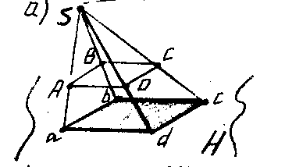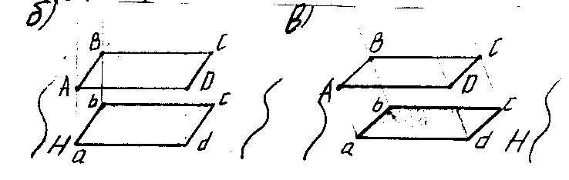
1) косоугольное;
2) центральное;
3) прямоугольное.

2. Соотнесите изображение проекции предмета, обозначенной цифрой с направлением проецирования, обозначенным буквой:
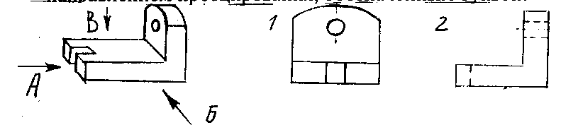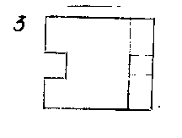
3. Выберете правильное обозначение осей в диметрической проекции:
а) 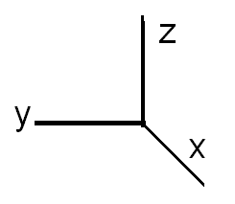 б) 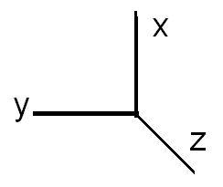 в) 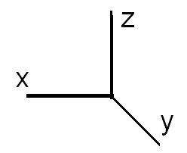

4.В прямоугольной изометрической проекции угол между аксонометрическими осями составляет:
а) 30 градусов;
б) 45 градусов;
в) 90 градусов;
г) 120 градусов.
5. Во фронтальной диметрической проекции угол между осями Х и У составляет:
а) 30 градусов;
б) 45 градусов;
в) 90 градусов;
г) 120 градусов;
д) 135 градусов.

Часть С
Дополните изображение детали, выполненной в диметрической проекции:
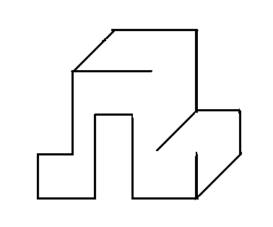

№2 Тест по теме «Разрезы и сечения».

- контур наложенного сечения обводят:
А) сплошной тонкой линией
Б) сплошной толстой основной линией.
2. контур вынесенного сечения обводят:
А) сплошной тонкой линией
Б) сплошной толстой основной линией
3.металы и их сплавы штрихуют:
А) наклонной тонкой линией под углом 45
Б) сетчатой штриховкой
4. толщина разомкнутой линии равна:
А) толщине линий контура деталей
Б) половине толщины линий контура деталей
В) полторы толщины линий контура деталей
5. если вынесенное сечение симметрично и располагается на продолжении секущей, то секущую плоскость и соответствующее сечение
А) обозначают
Б) не обозначают
6. секущую плоскость обозначают только разомкнутыми линиями в случае:
А) наложенного симметричного сечения
Б) наложенного несимметричного сечения
7. если деталь имеет одну плоскость симметрии, а разрез располагается на месте одного из видов, то плоскость и разрез:
А) обозначают
Б) не обозначают
8. в случае соединения вида с частью разреза, границей вида и разреза является:
А) ось симметрии
Б) волнистая тонкая линия
9. при соединении ½ вида и ½ разреза границей вида и разреза является:
А) ось симметрии
Б) волнистая тонкая линия
10. при соединении ½ вида и1/2 разреза вид располагают:
А) слева
Б) справа
11. местный разрез ограничивают:
А) линией контура
Б) волнистой тонкой линией
12.Тонкую стенку (ребро жесткости) заштриховывают, если секущая плоскость проходит:
А) вдоль ребра
Б) поперек ребра
13. в случае точеной детали, при соединении 1/2 вида и ½ разреза вид располагают:
А) сверху
Б) снизу

Ключ к тесту:

1. –А «5» - 13 -12 правильных
2. – Б ответов
3. –А
4. – В « 4» - 11 -10 правильных
5. – Б ответов
6. – Б
7. – Б «3» - 10 -8 правильных
8. – Б ответов
9. – А
10. – А «2» - меньше 8.
11. – Б
12. – Б
13. – А

СПИСОК ЛИТЕРАТУРЫ

Для учителя:

- Ботвинников А.Д., Виноградов В.Н., Вышнепольский И.С. Черчение: Учебник для 9 кл. – М.: АСТ: Астрель, 2014.-221с.
- Василенко Е. А., Жукова Е. Т. Карточки-задания по черчению для 7 класса. – М.: Просвещение, 2004.-413с.
- Василенко Е. А., Жукова Е. Т. Карточки-задания по черчению для 8 класса. – М.: Просвещение, 2004.-239с.
- Воротников И.А. «Занимательное черчение» - М., Просвещение, 2004.-192с.
- Вышнепольский И.С. Техническое черчение: Учебник для профессиональных учебных заведений.-4-е изд., перераб. и доп.-М.: Высшая школа; Издательский центр «Академия», 2005.-224с
- Гервер В.А. Творчество на уроках черчения: Кн.для учителя.-М.: Владос, 2004.
- Занимательное черчение на уроках и внеклассных занятиях/авт.-сост. С.В. Титов.-Волгоград: Учитель, 2006.-210с.
- Левицкий В.С. Машиностроительное черчение: Учеб. для студентов высших технических учебных заведений. – М.: Высшая школа.: 2005. – 351 с.
- Методика обучения черчению и графике. Учебно-методическое пособие для учителей. / Павлова А. А. Жуков С. В. - М.: Владос 2004 - 96 с.
- Методическое пособие по черчению: К учебнику А. Д. Ботвинникова и др. «Черчение. 7-8 классы»/ А. Д. Ботвинников, В. Н. Виноградов, И. С. Вышнепольский и др. – М.: ООО «Издательство Астрель»: ООО «Издательство АСТ», 2006.-159 с.

- Черчение: Программы общеобразовательных учреждений. - М.: Просвещение, 2004 - 76 с.
Для учащихся:
- Ботвинников А.Д., Виноградов В.Н., Вышнепольский И.С. Черчение: Учебник для 9 кл. – М.: АСТ: Астрель, 2014. – 221с.
- Черчение. Рабочая тетрадь. Дополнительные упражнения к учебнику А.Д. Ботвинникова, В.Н. Виноградова, И.С. Вышнепольского И.С. /Вышнепольский - М.: Изд. Оникс 21 век, 2006 - 64 с.
- Занимательное черчение на уроках и внеклассных занятиях/авт.-сост. С.В. Титов.-Волгоград: Учитель, 2006.-210с.
- Подшибякин В. В. Черчение. Практикум. – Саратов: Лицей, 2006.-144с.

